[与另一篇文章重复图像！同济大学上海市第十人民医院某院长的论文被质疑！](https://mp.weixin.qq.com/s?__biz=MzkwMjg4NjU1MQ==&mid=2247488676&idx=1&sn=f465c8b1966be9166b071bf54b74a21f&chksm=c17de02bbf14c1fdb06b0e6002d2355d3508d5a2c3ef2f3b6b446103408c7d5dfb96e0cc8eb6&scene=126&sessionid=1743483294)

学术红警[学术红警](javascript:void(0);)2025-04-01 12:27:02山东

2019年5月，同济大学上海市第十人民医院在期刊Redox Biology上发表一篇研究论文，研究发现了在癌症中，脱铁症是由转录的差异调节所控制的。

**论文题目**：Ferroptosis is governed by differential regulation of transcription in liver cancer

**论文作者**：Xiao Zhang , Lutao Du , Yongxia Qiao , Xiaobai Zhang , Weisheng Zheng , Qi Wu , Yan Chen , Guoqing Zhu , Ya Liu , Zhixuan Bian , Susu Guo , Yueyue Yang , Lifang Ma , Yongchun Yu , Qiuhui Pan, Fenyong Sun（通讯作者，音译，孙奋勇）, Jiayi Wang（通讯作者）

**论文单位：同济大学上海市第十人民医院**

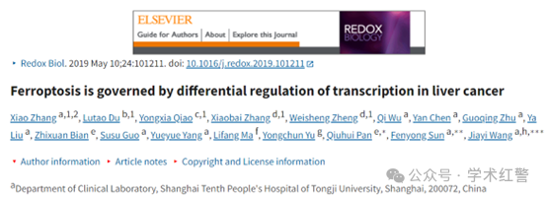

**2025年4月，国际打假人Ernstia tetractina在Pubpeer提出质疑：**

与另一篇文章重复图像

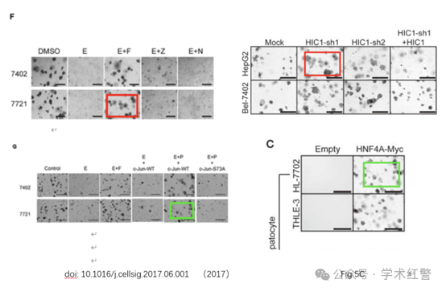

**消息来源：**

**https://pubpeer.com/publications/A0DFC0274CC52DBD4DF100FCD645CD/**

**郑重声明：**

信息来源Pubpeer及相关期刊

如有侵权，请联系删除

QQ 3861453094